하나로의료재단 안내
1. 검진 항목 및 비용
구분 | 검진내역 | 본인부담액
기본검진  (남녀공통) | 혈액검사/소변검사, 상복부초음파, 갑상선초음파, 위내시경(또는 위장관조영술) | 60,000원  (의보수가: 306,060원)
여성검진 | 유방X선촬영, 자궁초음파, 자궁암검사 | 40,000원  (의보수가: 100,900원)
추가검진 | 수면내시경 | 20,000원
 | 대장수면내시경 | 50,000원
 | MRI 또는 MRA | 150,000원
 | PET-CT | 500,000원

2. 대상자: 1) 온누리교회 전체 선교사
2) 온누리교회 온누리세계선교센터 훈련생(FA/TP/OSOM)
* 단, 건강보험 해당자에 한함
3. 신청방법: 연중 1회 검진이 가능하며, 검진시 유의사항을 숙지한 후 (뒷장) 아래의 연락처로 본인이 직접 예약함 (예약담당자에게 온누리 선교사라고 예약함)
예약전화 02-590-1111
- 임신가능성이 있거나 수유중이신 분은 접수처에 미리 말씀해주십시오.
- 당일 내시경 신청이 불가능하오니 내시경 검사를 원하시는 분은 사전에 연락주십시오.
- 수면 내시경 신청자는 검진 후 운전이 불가능합니다.
- 종로본원(종로구 인사동)에서 검진을 받으실 분은 예약시 말씀하여 주시기 바랍니다.
4. 검진 전 유의사항
<<오전검진자>>
*검진 전일: 저녁식사는 오후 8시 이전에 마치시고 그 이후에는 복용중인 약을 포함
*검진 당일: 아침식사는 물론 쥬스, 물, 껌, 담배도 삼가 하십시오.
건강진단 당일 소변검사가 있으니 접수 후 안내 받으십시오.
<<오후검진자>>
*검진 당일: 검진 전 최소 7시간동안 일체의 음식물을 드시지 마십시오.
<<공통>>
* 문진표는 하나로 홈페이지(www.hanaromf.com) 우측 "건강검진문진표"를 출력받아 작성하여 오시거나, 오셔서 작성하셔도 됩니다.
* 현재 복용중인 고혈압약, 갑상선질환약, 심장질환약은 이른 아침 (6시이전), 생수 1컵정도의 물과 함께 드시고 오십시오. <단, 그 외의 약은 문의하시기 바랍니다>
* 내시경을 예약하신 분은 항응고제(아스피린, 와파린 등)를 드실 경우 진료받고 있는 병원의 의사와 상담 후 최소 5일전부터 드시지 마십시오.
* 생리직전과 생리기간을 피하시고, 생리직후 5일~15일 사이에 검진을 받으십시오.
* 반드시 예약된 날을 확인하신 후, 검진을 받으시기 바랍니다. 예약 변경 시 전화로 변경하여 주십시오.
5. 위치
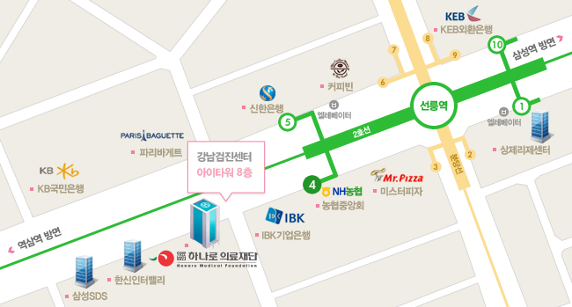
주소: (135-080) 서울시 강남구 역삼동 707-27번지 아이타워 7~11층
전철: 2호선 선릉역 4번 출구 역삼역 방향 도보 1분 거리(80m)
버스: 데이콤 앞 간선버스 146,730,341,360 / 직행버스 1100,2000 / 급행버스 7007 / 좌석버스 1700

